魔识985学堂周末理综课程
第二次课预习资料
必须记忆的知识点！！！

1.光的直线传播
(1)光在同种均匀介质中沿直线传播。
(2)小孔成像的特点：倒立、大小可变的实像；像的形状与孔的形状无关
2.光的反射定律：在反射现象中，反射光线、入射光线、法线在同一平面内；反射光线、入射光线分居法线两侧；反射角等于入射角。在反射现象中，光路是可逆的。(可简记为：三线共面、法线居中、两角相等、光路可逆)
- 光的折射定律：在折射现象中，折射光线、入射光线、法线都在同一平面内；折射光线、入射光线分居法线两侧；光从空气斜射入水中或其他介质中时，折射角小于入射角；反之，折射角大于入射角；且入射角增大时，折射角也随之增大；当光垂直射向介质表面时，传播方向不变。发生折射时光路是可逆的。(可简记为：三线共面、法线居中、气大他小、光路可逆)
- 凸透镜成像规律：
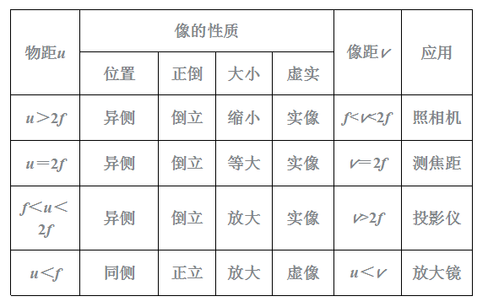
5.声学：
声音由物体振动产生，声音的传播需要介质，减弱噪声途径：
（1）声源处：排气管消声器、禁止鸣笛
（2）传播过程中：隔音设备、植树造林
（3）人耳处：耳塞
6.物态变化：
箭头向右放热，箭头向左吸热
